1. **Diagrama BPMN (Business Process Model and Notation):**

* 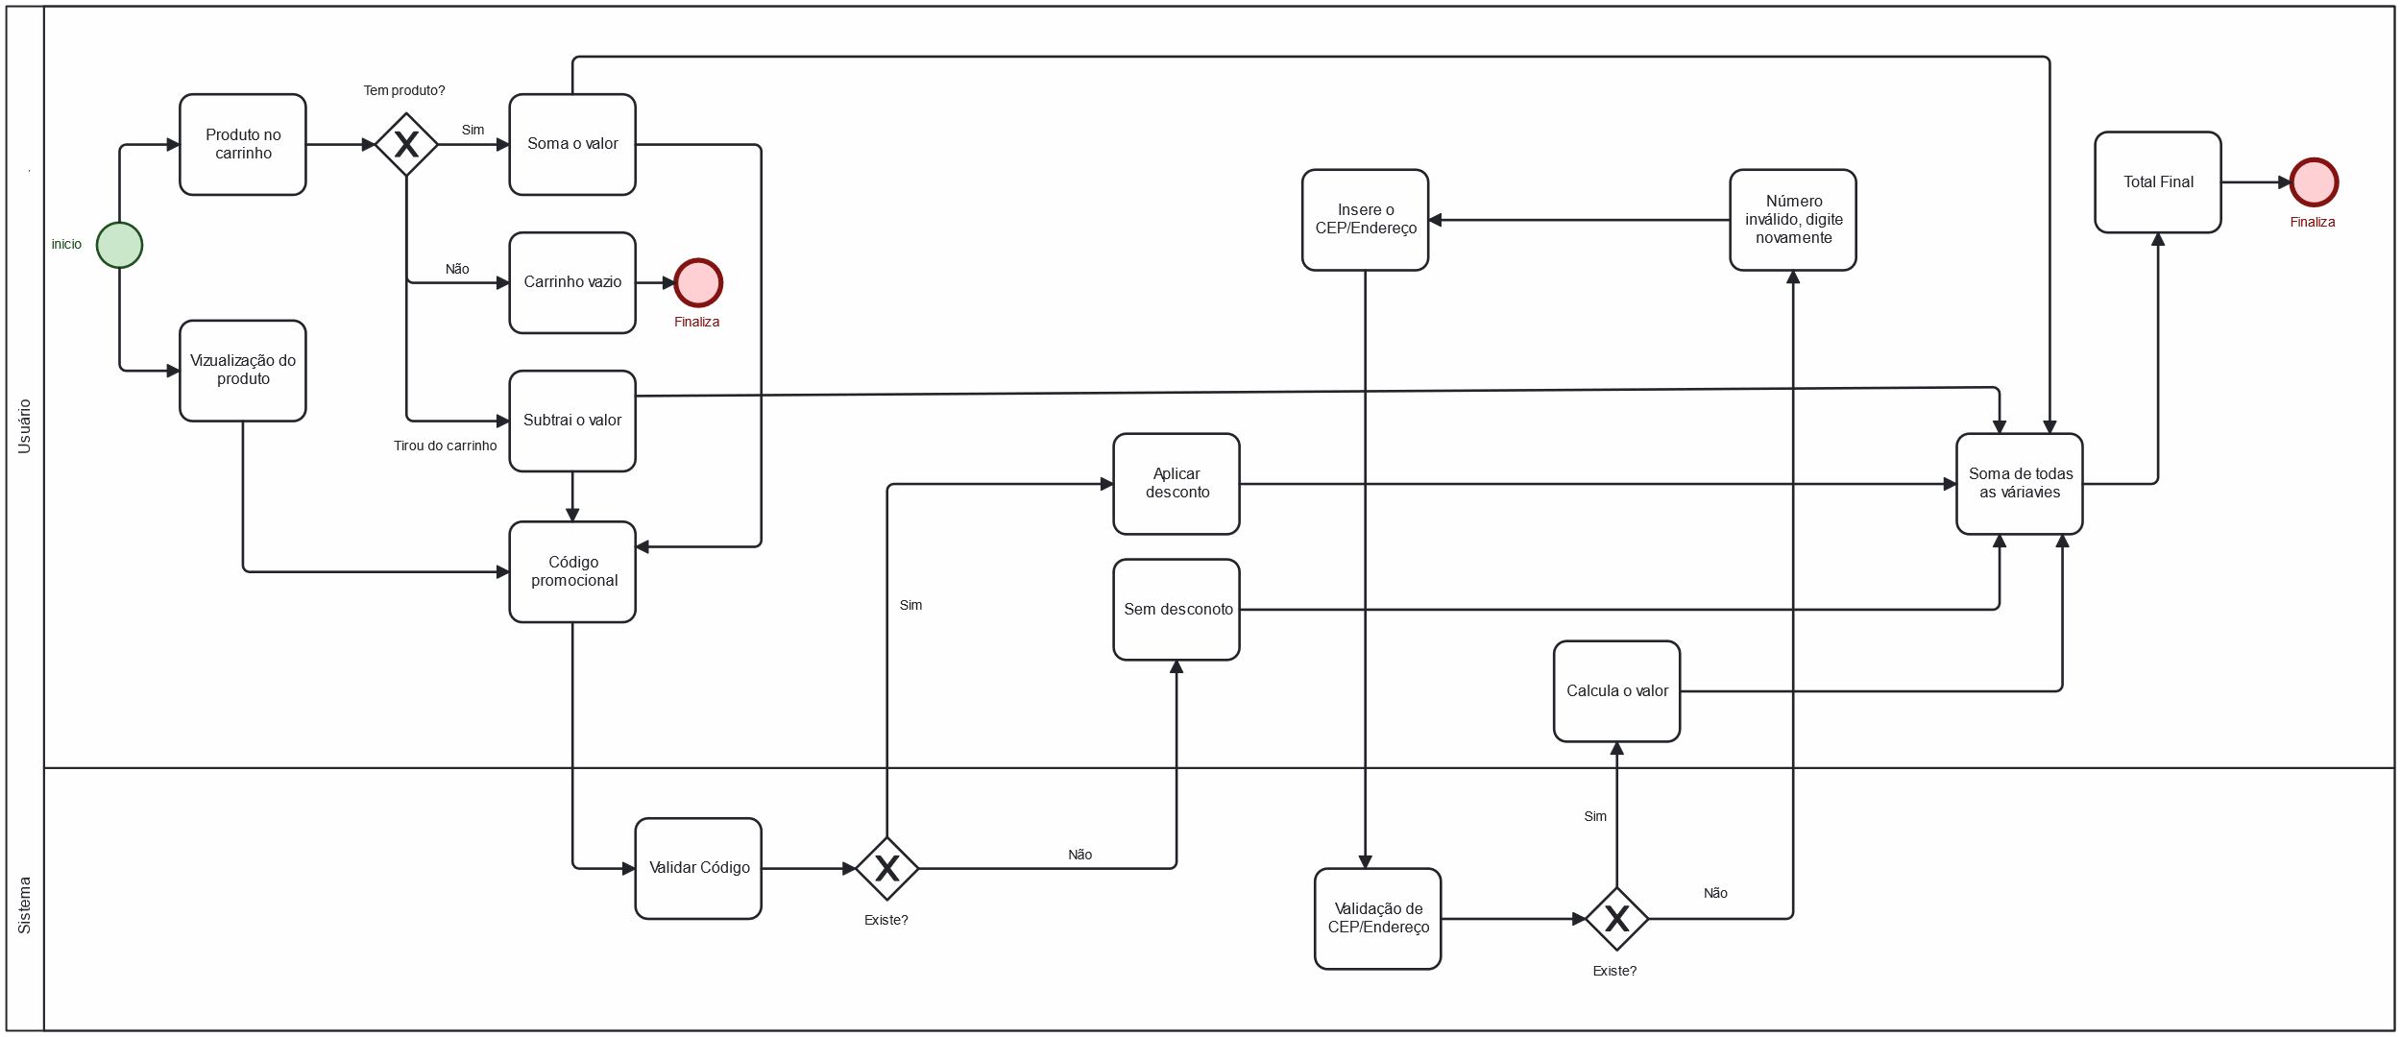RN 001 – Cálculo de Preços
* 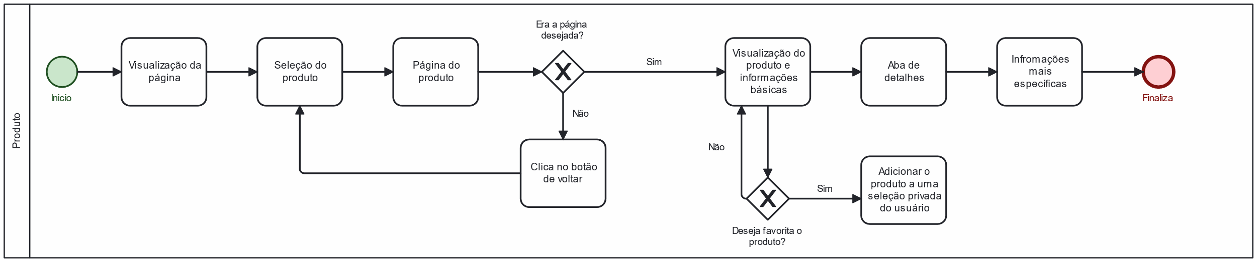RN 002 – Catálogo de Produtos
* 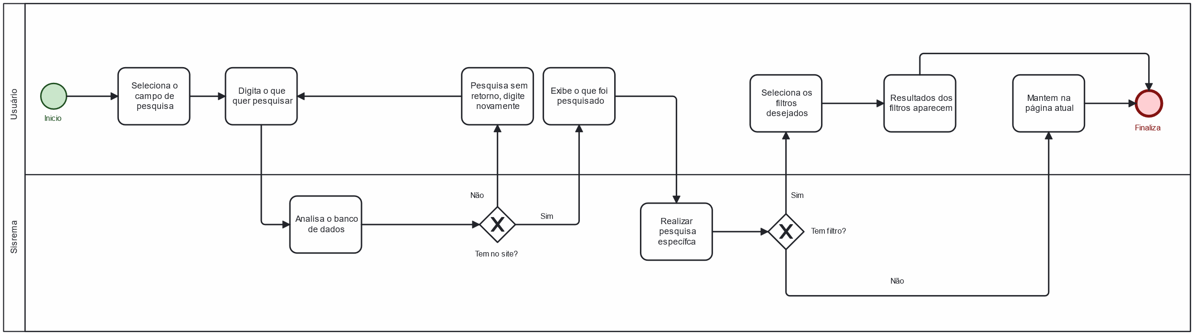RN-003 : Pesquisa de filtragem
* 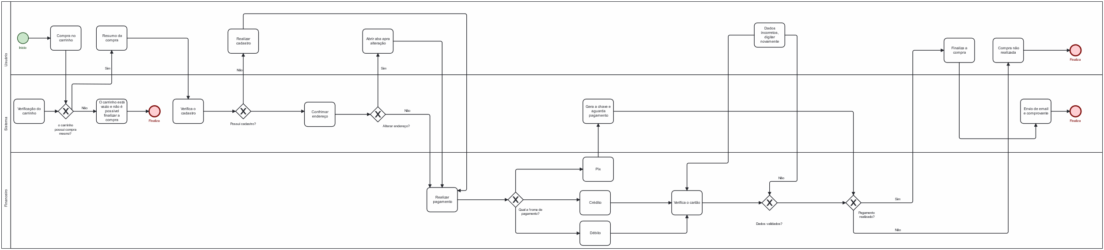RN-004: Carrinho e Finalização de compra
* 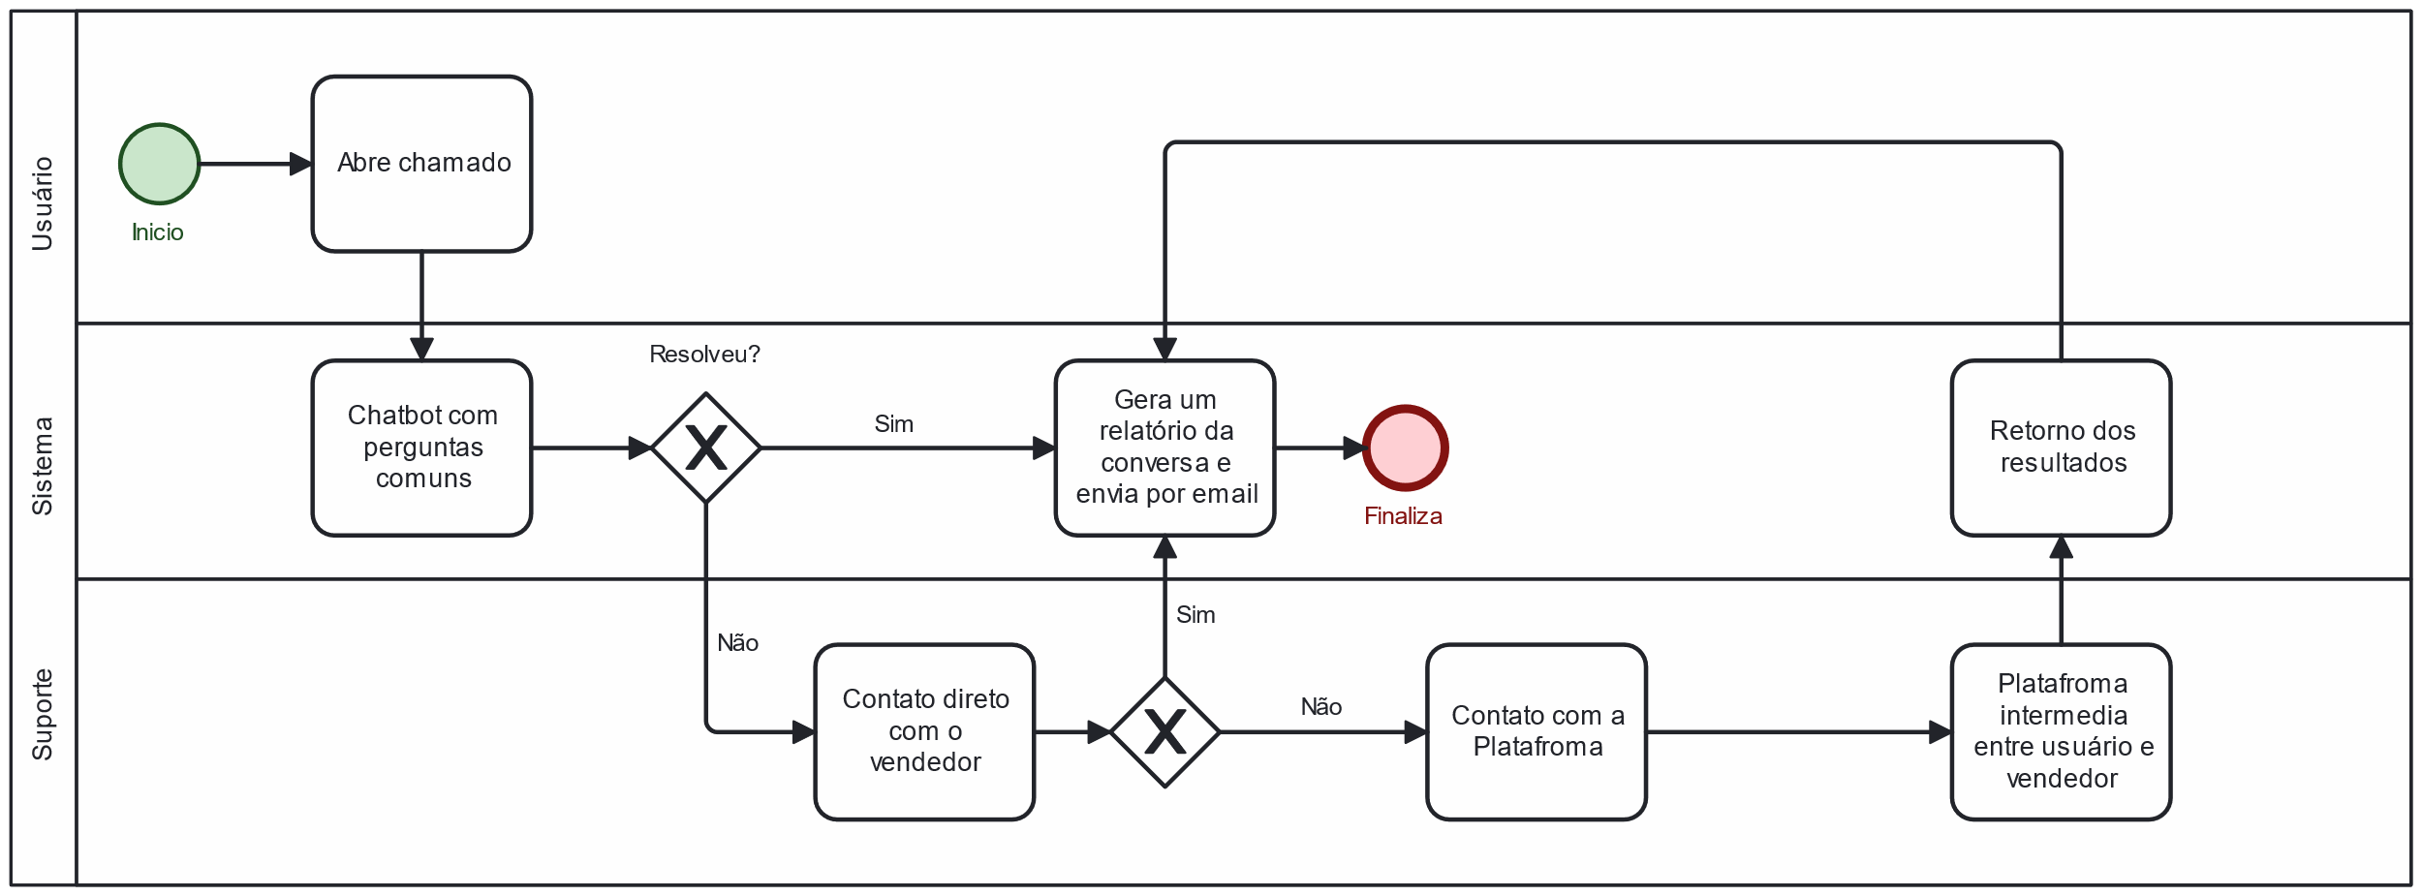RN-005 : Suporte ao Cliente